Machine Learning HW6 r01922164 資工碩一 李揚

10. Ein (Gt) = 0

11. Eout (Gt) = 0.132

12. U (t) = 0.540149

13.

我的發現

1. AdaBoost真的有能力讓Ein 降成0

14.

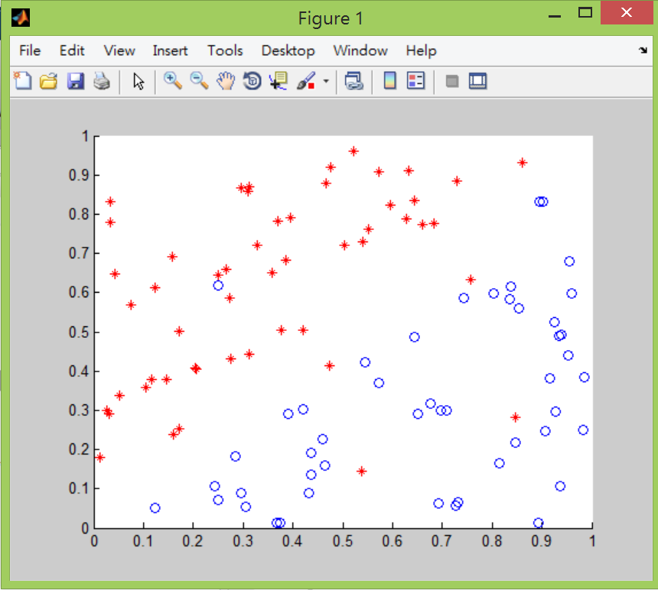

Original graph

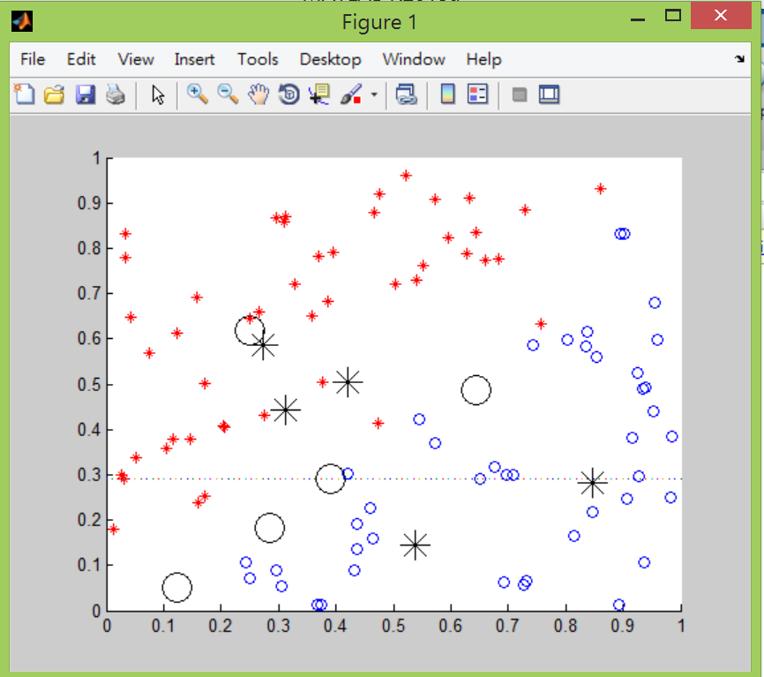

Marked Original graph

被放大的是前十名的點

在這十個點中，我們可以發現他們周邊都有’對手’(圈圈旁有叉叉，叉叉旁有圈圈)。

19. Which one of our lectures do you like most? Why?

20. Which one of our lectures do you like least? Why?